BOBATH CONCEPT
2024.9 Information Course in 埼玉1st（リハビリテーション天草病院）

テーマ 成人片麻痺者における評価と治療

期間 2024年9月14日（土）～15日（日）

講 師 ＜コースオーガナイザー＞
大槻 利夫 IBITA上級講習会インストラクター 上伊那生協病院 RPT
＜コ・インストラクター＞
古澤 浩生 IBITA基礎講習会インストラクター リハビリテーション天草病院 RPT

主催 ボバース概念によるインフォメーション講習会

内 容 ＜講 義＞ Bobath Concept
＜実 技＞ 立位・坐位・上肢機能・背臥位・歩行における問題と治療
＜デモンストレーション＞ 講師による患者の評価・治療の提示

対象者 PT・OT・ST（ボバースインフォメーションコース・基礎講習会・上級講習会修了者可）

定 員 40名程度（対面での研修会）
※受講者2～3名に1人のアシスタントがつき実技練習を行う予定です。

会 場 リハビリテーション天草病院 リハビリテーション医学研究財団棟3階会議室
〒343-0002 埼玉県越谷市平方343-1

受講費 15,000円（税込／宿泊・食費別）

申込締切 2024年9月1日（日）
※但し、定員を満たした場合、期限を待たずに締切りを終了致します。

申込方法 下記 URL、 もしくは QR コードから、申し込みフォームでお申し込み下さい。
https://forms.gle/b6cyauzZv1BTSPDr6
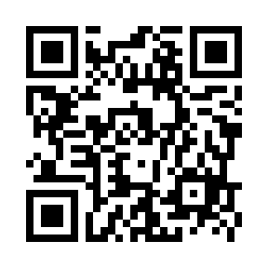

注意 ・本研修会は、「ボバースアプローチ認定基礎講習会」受講のための必修研修会ではありません。
・開催にあたり、検温、消毒、換気、マスク着用などの協力をお願いいたします。
・感染状況により開催を中止することがあります。

事務局 ボバース概念によるインフォメーション講習会事務局
PT金 e-mail：bist.bobath@gmail.com （メールのみの問い合わせになります）

※同内容で、2024年7月13-14日に北海道札幌市で開催予定（別枠で案内掲載中）、2025年1月に天草リハビリテーション病院にて開催予定（詳細決まり次第掲載）です。

